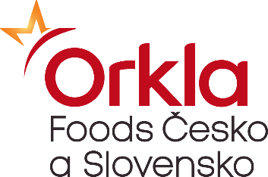

Orkla Foods Česko a Slovensko, a.s., Byšice

hledá nového kolegu, nebo kolegyni
na pozici OPERÁTOR do oddělení výroby

Pracovní náplň:

- Kompletace kartonů na paletu a lepení štítků.
- Vyřizování objednávek, správa skladu , inventury
- Práce s manipulačním vozíkem.
- Práce na PC (SAP jednoduché skladové operace, vytváření a tisk štítků, kontrola skladových míst), obsluha výrobních programů linek.
- Obsluha procesních linek a baliček
- Obsluha výrobních míchaček/autoklávů , dávkování surovin dle receptur, obsluha sanitačních cipovacích okruhů.

Požadujeme:

- Výuční list.
- Samostatnost, zodpovědnost a pečlivost.
- Dobrý fyzický stav.
- Kladný vztah k výpočetní technice.
- Práci dvou až třísměnném provozu.
- Místo výkonu práce: Mělnická 133, 277 32 Byšice.

Nabízíme:

- Jsme značka s tradicí, která znamená zázemí a stabilitu.
- Vzájemně si poskytujeme podporu, jde nám o kvalitu i dobré jméno našich produktů.
- Máme moderně vybavenou výrobu.
- Chceme mít tým vzdělaných profesionálů, proto nabízíme pravidelná školení.
- Máme systém zaměstnaneckých benefitů: dotované závodní stravování, pracovní oblečení a jeho údržba, příspěvky ze sociálního fondu, kafeterie, po 1 roce 5 dní pracovního volna navíc dle KS, rekreační zařízení na horách, odměny za životní a pracovní jubilea, hrazené očkování proti chřipce a další..
- Nastoupit můžete ihned, nebo dohodou.

Zavolejte nám na telefon: 315 645 282,
nebo pošlete email na: renata.loviskova@orkla.cz

Rádi vás přivítáme mezi nás! Tým Vitana, a.s.

